ТЕОРИЈА РЕВИЗИЈЕ ЗДРАВСТВЕНИХ ОРГАНИЗАЦИЈА



МАСТЕР АКАДЕМСКЕ СТУДИЈЕ

Мастер менаџмент у систему здравствене заштите ДРУГИ СЕМЕСТАР

школска 2025/2026.

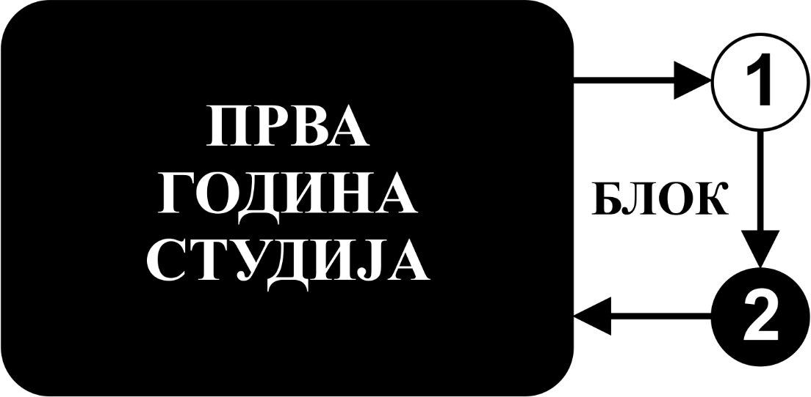

Предмет:

ТЕОРИЈА РЕВИЗИЈЕ ЗДРАВСТВЕНИХ ОРГАНИЗАЦИЈА

Предмет се вреднује са 2 ЕСПБ. Недељно има 4 часова активне наставе (2 часа предавања и 2
часа вежби– рад у малој групи).

НАСТАВНИЦИ И САРАДНИЦИ:

РБ | Име и презиме | Email адреса | звање
1. | Снежана Кнежевић | snezana.knezevic@fon.bg.ac.rs | Редовни професор
2. | Весна Богојевић Арсић | bogojevic-arsic.vesna@fon.bg.ac.rs | Редовни професор
3. | Стефан Милојевић | stefan.milojevic@fmn.kg.ac.rs | Ванредни професор
4. | Александра Митровић | aleksandra.stankovic@kg.ac.rs | Ванредни професор

СТРУКТУРА ПРЕДМЕТА:

Mодул | Назив модула | Недеља | Предавања | Рад у  малој  групи (вежбе) | Наставник- руководилaц модула
1 | ТЕОРИЈА РЕВИЗИЈЕ ЗДРАВСТВЕНИХ ОРГАНИЗАЦИЈА | 15 | 2 | 2 | Стефан Милојевић
Σ30+30=60

ОЦЕЊИВАЊЕ:

АКТИВНОСТ У ТОКУ НАСТАВЕ: На овај начин студент може да стекне до 30 поена и то тако што ради два колоквијума и један семинарски за цео семестар.

ИСПИТ: На овај начин студент може да стекне до 70 поена на писменом испиту.

МОДУЛ |  | МАКСИМАЛНО ПОЕНА
 |  | активност у току наставе | писмени  испит | Σ
1 | ТЕОРИЈА РЕВИЗИЈЕ ЗДРАВСТВЕНИХ ОРГАНИЗАЦИЈА | 30 | 70
 | Σ | 30 | 70 | 100

Завршна оцена се формира на следећи начин:

Да би студент положио предмет мора да стекне минимум 51 поен.
Да би студент стекао услов за излазак на испит, треба у оквиру предиспитних обавеза да стекне минимално 16 поена (50%+1).
Да би студент положио испит, треба на испиту да стекне минимално 36 поена (50%+1).

број освојених поена | оцена
0 - 50 | 5
51– 60 | 6
61– 70 | 7
71– 80 | 8
81– 90 | 9
91– 100 | 10

ЛИТЕРАТУРА:

назив уџбеника | аутори | издавач | библиотека
- Kонтрола и ревизија | А. Митровић,  С. Kнежевић | Факултет за хотелијерство и туризам у Врњачкој Бањи Универзитета у Крагујевцу, 2023. | Има
- Водич за праксу: Ревизорски извештаји, | / | Удружење интерних ревизора Србије, 2018. онлајн издање | Доступна у pdf форми
- Интерна контрола и интерна ревизија | М. Станишић | Универзитет Сингидунум, Београд, 2014. | Има
- Principles of external auditing | B. Porter,  J. Simon,  D. Hatherly | John Wiley & Sons, 2014. | Има
- The principles and practice of auditing. | G. Puttick,  S. Van Esch | Juta and Company Ltd, 2007. | Има
- Међународни стандарди и саопштења ревизије, контроле квалитета, прегледа, осталих уверавања и сродних услуга | / | "Сл. гласник РС", бр. 100/2018. | Доступна у pdf форми
- Ревизија | М. Тодоровић,  С. Вучковић | Економски факултет, Београд, 2018. | Има
Сва предавања и материјал за рад у малој групи налазе се на сајту Факултета медицинских наука:www.medf.kg.ac.rs

.

ПРОГРАМ:

НАСТАВНА ЈЕДИНИЦА 1 (ПРВА НЕДЕЉА):
УВОД У ПРОЦЕС РЕВИЗИЈЕ
предавања 2 часа | ВЕЖБЕ 2 часа
- Циљ ревизије  - Ризик и материјалност (значајност) у поступку ревизије  - Стандардни модел процеса ревизије  - Развој и принципи ревизије | - Примери принципа и примене ревизије у здравственим организацијама

НАСТАВНА ЈЕДИНИЦА 2 (ДРУГА НЕДЕЉА):
ВРСТЕ И ПРИРОДА РЕВИЗИЈЕ
предавања 2 часа | ВЕЖБЕ 2 часа
- Екстерна ревизија  - Интерна ревизија  - Остале поделе ревизије | - Примери екстерне и интерне ревизије у здравственим организацијама

НАСТАВНА ЈЕДИНИЦА 3 (ТРЕЋА НЕДЕЉА):
ПРИХВАТАЊЕ КЛИЈЕНТА

предавања 2 часа | вежбе 2 часа
- Прикупљање информација о пословању клијента  - Услови ангажовања ревизора  - Коришћење других професионалаца у ревизији | - Примена кроз примере здравствених организација

НАСТАВНА ЈЕДИНИЦА 4 (ЧЕТВРТА НЕДЕЉА):
ПЛАНИРАЊЕ РЕВИЗИЈЕ

предавања 2 часа | вежбе 2 часа
- Стицање сазнања о привредном друштву и привредној грани  - Прелиминарни аналитички поступци  - Стицање сазнања о рачуноводственом систему и систему интерне контроле  - Процена материјалности  - Процена ризика ревизије  - Анализа ризика - инхерентни, контролни, ризик детекције  - Припрема програма ревизије | - Примена кроз примере здравствених организација
НАСТАВНА ЈЕДИНИЦА 5 (ПЕТА НЕДЕЉА):
ПИСМО О АНГАЖОВАЊУ
предавања 2 часа | вежбе 2 часа
- Писмо о ангажовању  - Уговор о обављању ревизије | - Пример писма о ангажовању и уговора о обављању ревизије

НАСТАВНА ЈЕДИНИЦА 6 (ШЕСТА НЕДЕЉА):
ПРОЦЕДУРЕ У ТОКУ РЕВИЗИЈЕ
предавања 2 часа | вежбе 2 часа
- Посматрање  - Прибављање екстерних потврда  - Рачунска контрола  - Поновно извођење  - Испитивање  - Аналитички поступци  - Провера докумената, евиденције, материјалних средстава  - Примери ревизије одређених позиција | - Појединачни примери из праксе здравствених организација

НАСТАВНА ЈЕДИНИЦА 7 (СЕДМА НЕДЕЉА):
РЕВИЗОРСКИ ДОКАЗИ
предавања 2 часа | вежбе 2 часа
- Технике прикупљања доказа  - Формирање узорка  - Аналитички поступци  - Поузданост појединих техника за прикупљање доказа | - Практичан пример доказа здравствених организација

НАСТАВНА ЈЕДИНИЦА 8 (ОСМА НЕДЕЉА):
МАТЕРИЈАЛНОСТ У РЕВИЗИЈИ
предавања 2 часа | вежбе 2 часа
- Материјалност у ревзији  - Материјално значајна неизвесност повезана са сталношћу пословања предузећа | - Практична примена материјалности предузећа

НАСТАВНА ЈЕДИНИЦА 9 (ДЕВЕТА НЕДЕЉА):
МЕЂУНАРОДНИ СТАНДАРДИ РЕВИЗИЈЕ - МСР

предавања 2 часа | вежбе 2 часа
- МСР 100-199 Уводна питања  - МСР 200-299 Одговорности  - МСР 300-399 Планирање  - МСР 400-499 Интерна контрола  - МСР 500-599 Документација и докази ревизора  - МСР 600-699 Коришћење резултата рада других  - МСР 700-799 Закључци ревизора и извештавање  - МСР 800-899 Специјалне области  - МСР 900-999 Услуге сродне ревизији | - Примери стандарда и анализа истих

НАСТАВНА ЈЕДИНИЦА 10 (ДЕСЕТА НЕДЕЉА):
ИЗВЕШТАЈ РЕВИЗОРА
предавања 2 часа | вежбе 2 часа
- Анализа накнадних догађаја  - Основни елементи ревизорског извештаја | - Примери ревизорских извештаја здравствених организација

НАСТАВНА ЈЕДИНИЦА 11 (ЈЕДАНЕСТА НЕДЕЉА):
ИЗВЕШТАЈ РЕВИЗОРА
предавања 2 часа | вежбе 2 часа
- Мишљење ревизора - позитивно, негативно, са резервом, уздржавање од мишљења  - Скретање пажње | - Примери ревизорских извештаја здравствених организација и према врстама мишљења

НАСТАВНА ЈЕДИНИЦА 12 (ДВАНАЕСТА НЕДЕЉА):
РЕВИЗИЈА РАЗЛИЧИТИХ СУБЈЕКАТА
предавања 2 часа | вежбе 2 часа
- Ревизија здравствених организација  - Ревизија болница  - Ревизија образовних установа  - Државна ревизија  - Ревизија осталих институција | - Практични примери ревизорских извештаја различитих субјеката, анализа истих

НАСТАВНА ЈЕДИНИЦА 13 (ТРИНАЕСТА НЕДЕЉА):
ПРОФЕСИОНАЛНА И ЕТИЧКА ПИТАЊА РЕВИЗИЈЕ
Предавања 2 часа | вежбе 2 часа
- Етичке дилеме и принципи  - Потреба за професионалном етиком  - Етички кодекс  - Независност  - Интегритет и објективност  - Одговорност  - Поверљивост  - Рекламирање  - Утврђивање накнаде | - Практични примери у здравственим организацијама

НАСТАВНА ЈЕДИНИЦА 14 (ЧЕТРНАЕСТА НЕДЕЉА):

ПРОФЕСИОНАЛНА И ЕТИЧКА ПИТАЊА РЕВИЗИЈЕ
предавања 2 часа | вежбе 2 часа
- Ризик у ревизији  - Преваре у ревизији | - Практични примери у здравственим организацијама

НАСТАВНА ЈЕДИНИЦА 15 (ПЕТНАЕСТА НЕДЕЉА):

ИНТЕРНА КОНТРОЛА И ЊЕНЕ КОМПОНЕНТЕ
предавања 2 часа | вежбе 2 часа
- Дефиниција  - Значај и врсте интерне контроле  - Компоненте интерне контроле  - Контролно окружење  - Процена контролног ризика  - Поступци интерне контроле  - Тестирање интерне контроле  - Интерна контрола и рачунарско окружење | - Практични примери у здравственим организацијама

РАСПОРEД ПРЕДАВАЊА

РАСПОРЕД ВЕЖБЕ

